Министерство науки и высшего образования Российской Федерации

Пензенской государственный университет

Кафедра "Вычислительная техника"

**Отчёт**

по лабораторной работе №3

по курсу «Арифметические и логические основы вычислительной техники»

на тему «Формат представления чисел c ПТ в цифровых процессорах»

Выполнил:

Студент группы 23ВВ1

Макаров.А.С.

Принял:

Калиниченко Е.И.

Пенза 2024

**ход работы:**

**1 представленные числа: a**=6310  и **b**=-8010

a = 6310  = 111 1112 = 1,111 1100 0000 0000 0000 0000 0000*10101

порядок: 111 1111+101=1000 0100

0 100 0010 0111 1100 0000 0000 0000 0000 0000= 427С 000016

**b**=-8010= 10100002=1, 010 0000 0000 0000 0000 0000 0000*10110

порядок: 111 1111+110= 1000 0101

1 100 0010 1010 0000 0000 0000 0000 0000 0000=С2A0 000016

2 Для проверки правильности использую отладчик VisualStudio. Проверка а:

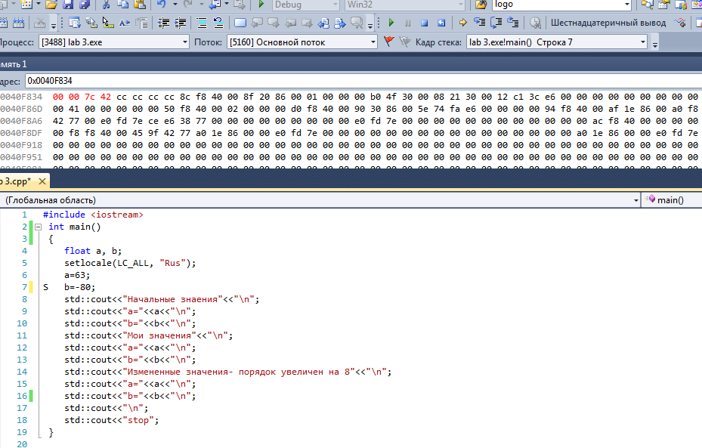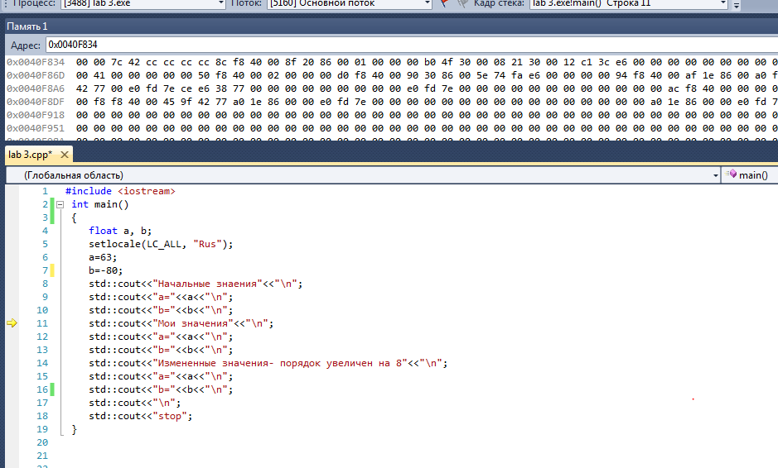

Проверка b:

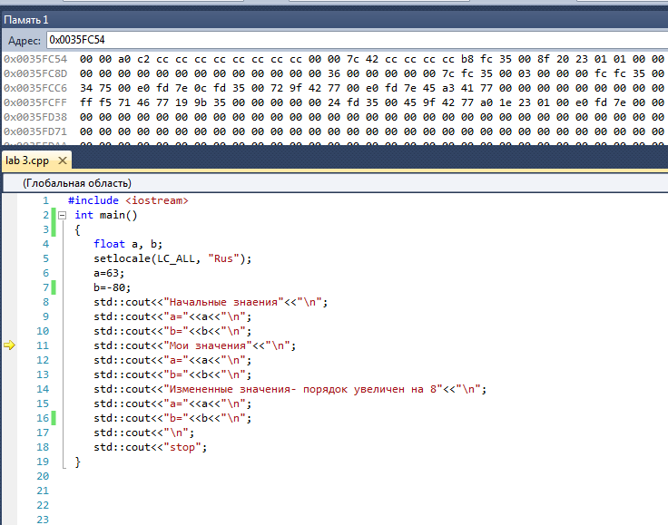

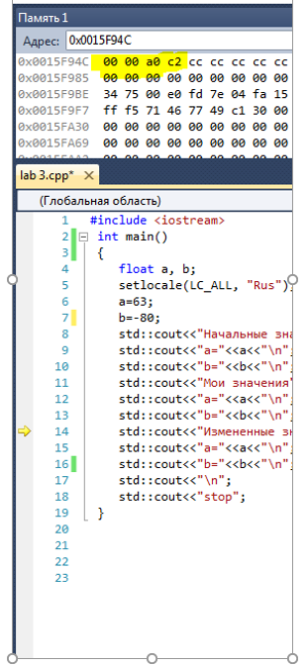

Выполнил программу и получилподтверждение правильности представления чисел **a**и **b** в формате КВ с ПТ.

a=63

b=-80

1. Увеличил порядок каждого операнда на 10002.

a=1000 0100+1000=1000 1100

0 100 0110 0000 0000 0000 0000 0000 0000=4600 000016

b=1000 0101+1000= 1000 1101

1 100 0110 1000 0000 0000 0000 0000 0000 0000=C680 000016

1. Разместил полученные представления чисел в памяти

a:

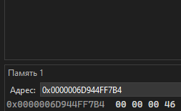

b:

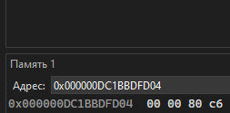

Мои значения после изменения:

a=8192

b=-16384

5. Проверяем результат переводом из КВ в Десятичную систему счисления:

**a**=0 100 0110 0000 0000 0000 0000 0000 0000

порядок 100011002 – 111 11112 = 11012=1310

**a** = 12 * 1013 = 10 0000 0000 00002 = 200016 = 819210

**b**=1 100 0110 1000 0000 0000 0000 0000 0000 0000

порядок 1000 11012 - 111 11112 = 11102=1410

b=12 * 1014=10 0000 0000 000002 = 400016 = -1638410

Дробные числа:

**c**=0,6310 и d= -0,8010

**c**=0,6310=0.101000010100011110101110000101002 = 1.010 0001 0100 0111 1010 1110 *10-1

порядок: 111 1111-1=0111 1110

0 0111 1110 0100 0010 1000 1111 0101 110=3F21 47AE16

d=-0,8010 =0.110 0110 0110 0110 0110 01102 = 1.100 1100 1100 1100 1100 1100*10-1

порядок:111 1111-1=0111 1110

1 0111 1110 100 1100 1100 1100 1100 1100=ВF4CCCCC16

2. Разместили полученные числа в памяти

c:

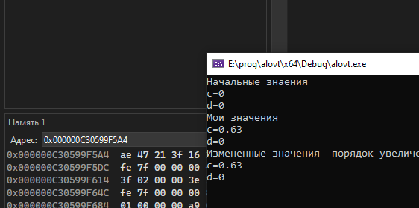

d:

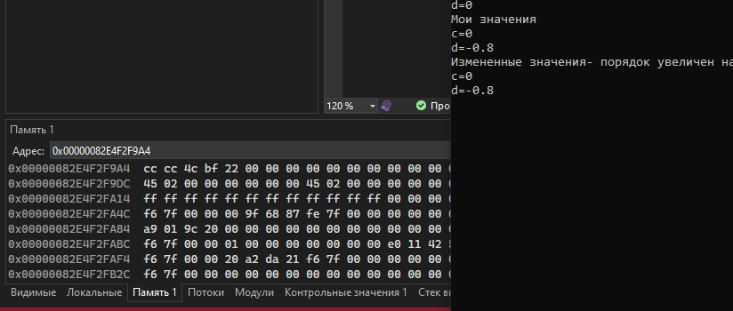

Мои значения

С=0.63

D=-0.8

Увеличить порядок на 10002

c:

0111 1110+1000=1000 0110

0 1000 0110 0100 0010 1000 1111 0101 110=4321 47AE16

d:

0111 1110 +1000=1000 0110

1 1000 0110 100 1100 1100 1100 1100 1100=C34C CCCC16

c:

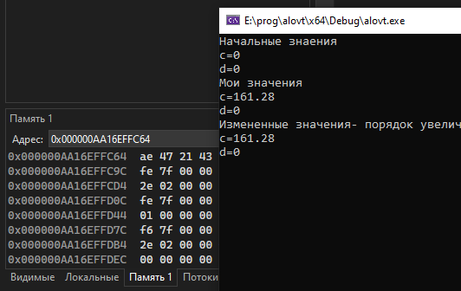

d:

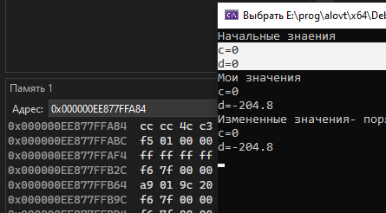

Мои значения:

C=161.28

D=-204.8

1. Проверяем результат переводом из КВ в десятичкую системы счисления

c:

0 1000 0110 0100 0010 1000 1111 0101 110

Порядок: 1000 01102 -111 11112= 1112=710

1,0100 0010 1000 1111 0101 110 * 107=10100001,0 1000 1111 0101 1102=A1.47AE16 =161.279998779310

d:

1 1000 0110 100 1100 1100 1100 1100 1100

Порядок:

1000 01102 – 111 11112=1112=710

1, 100 1100 1100 1100 1100 1100 * 107 =11001100, 1100 1100 1100 1100=

CC.CCCC16 = -204.7999877929710

6. Представили f=63,8010 и g=-80,6310 в формате КВ

F=63,8010 =111111.1100 1100 1100 1100 110011012 = 1,111 1111 0011 0011 0011 0011*10101

Порядок:0111 1111+101=1000 0100

0 1000 0100 111 1111 0011 0011 0011 0011=427F 333316

G=-80,6310 =1010000.1010 0001 0100 0111 1010 1112=1,010 0001 0100 0010 1000 11112 *10110

Порядок: 0111 1111+110=1000 0101

1 1000 0101 010 0001 0100 0010 1000 1111=C2A1 428F16

7. Разместим полученные числа.

f:

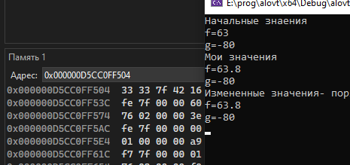

g:

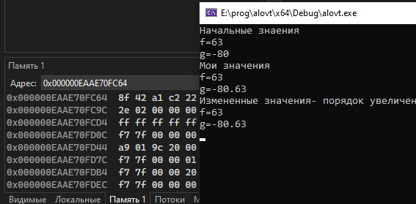

8.Увелечение на 10002

F=1000 0100 +1000=1000 1100

0 1000 1100 111 1111 0011 0011 0011 00112 = 467F 333316

G=1000 0101 +1000= 1000 1101

1 1000 1101 010 0001 0100 0010 1000 1111=C6A1 428F16

F:

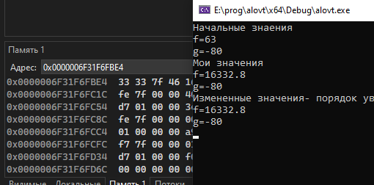

G:

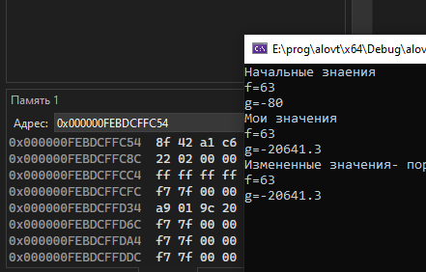

10. Перевел результат в десятичную систему

F:

0 1000 1100 111 1111 0011 0011 0011 00112

1000 11002 – 111 11112 =11012 =1310

1, 111 1111 0011 0011 0011 0011 *1013 =1111 1111 0011 00,11 0011 00112 = 3FCC.CCC16 = 16332.79980468810

G:

1 1000 1101 010 0001 0100 0010 1000 11112

1000 11012 – 111 11112 = 11102 = 1410

1,010 0001 0100 0010 1000 1111 *1014 =1010 0001 0100 001,0 1000 11112 =50A1.47816 =-20641.27929687510

**Вывод**:научился представлять целые, дробные и смешанные числа в формате короткое вещественное и переходить от представления числа с ПТ в памяти компьютера к числу в десятичной системе счисления